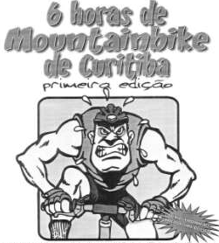

6 Horas de Mountain Bike de Curitiba

Organização: Alunos da Disciplina de Ciclismo – DEF/UFPR

Apoio: Santa Mônica Clube de Campo
Secretaria Municipal de Esporte e Lazer - SMEL

FICHA DE INSCRIÇÃO

Nome da Equipe:

RELAÇÃO DOS CICLISTAS PARTICIPANTES: SEXO IDADE

1) _________________________________________________ _____ ______

2) _________________________________________________ _____ ______

3) _________________________________________________ _____ ______

4) _________________________________________________ _____ ______

5) _________________________________________________ _____ ______

6) _________________________________________________ _____ ______

7) _________________________________________________ _____ ______

8) _________________________________________________ _____ ______

ENDEREÇO DO RESPONSÁVEL: _______________________________________________

____________________________________________________________________________

CEP: _______________ Cidade: ____________________________Estado: ___________

TELEFONES: (Res.) __________________________ (Com.) _________________________

(Cel.) _______________________ E-mail: ________________________________________

TAXA DE INSCRIÇÃO POR EQUIPE: Até 16/11 = R$ 20,00 por ciclista
(Categoria Única) De 17/11 a 2/12 = R$ 30,00 por ciclista

Forma de Pagamento: (__) Dinheiro (__) Cheque (__) Depósito em CC
DEMAIS INFORMAÇÕES:

Prof. Iverson Ladewig – (41) 262-7574 ou 9188-6090 ou e-mail: iverson@ufpr.br
Prof. Adir Romeo – (41) 218-2408 ou 9124-1158 ou e-mail: aromeo@swi.com.br
SORTEIO DE 1 BICICLETA ENTRE TODAS AS
EQUIPES QUE CONCLUÍREM A PROVA!

